Rubrica Problemi ASIGC – Marzo 2020
Gara Annuale
15° Torneo Internazionale di Composizione ASIGC
#2 – 2019, Giudice Internazionale: Marco Guida

17° Torneo Internazionale di Composizione ASIGC
H#2 – 2019, Giudice Internazionale: Antonio Garofalo

n.D07 –  Valery SHANSHIN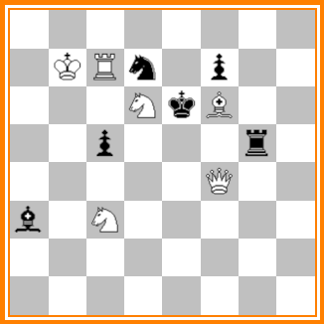  (6+6) #2 | n.D08 –  Miroslav Svitek & Zoltan Labai  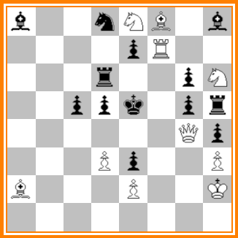  (10+13) #2 | n.D09 –  Vincenzo FASANO  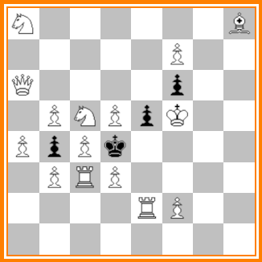  (15+4) #2
n. H#13 – MM. Pascale PIET  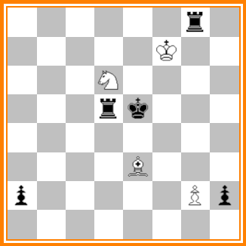  (4+5) h#2 | n. H#14 - Alex PANKRATIEV  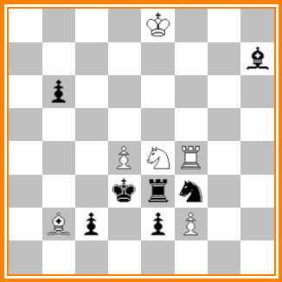  (6+7) h#2 | n. H#15 – Alex PANKRATIEV  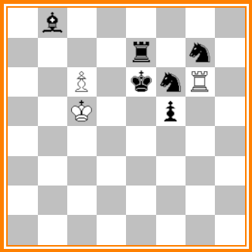  (3+6) h#2
n. H#16 – Alex PANKRATIEV  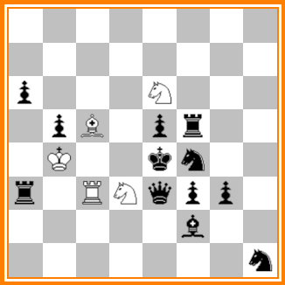  (5+12) h#2 | n. H#17 –  PANKRATIEV Alex e GAVRYLIV Evgeny  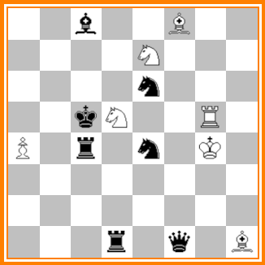  (7+7) B) a4->c3 H#2 | n. H#18  PANKRATIEV Alex-GAVRYLIV Evgeny  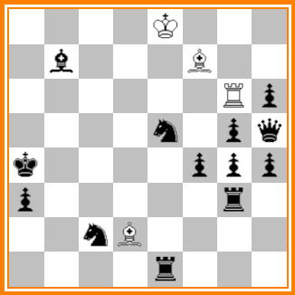  (4+13) #H2
Diretti

Pr. n.– D07 - MM. Pascale PIET. (6r1/5K2/3N4/3rk3/8/4B3/p5Pp/8).
Soluzione: 1. a1=A g3 2. Ad4 Af4# 1. h1=A g4 2. Ae4 Cc4#. (WC): Auto-blocage, Mats modèles, Promotion.

Pr. n. D08 - Miroslav Svitek & Zoltan Labai (b2nNB1b/4pR2/3r2pN/2ppk1pr/6Qp/3Pp2P/B3P2K/8)
Soluzione:: 1. Dg1! [2. Dxe3#] 1. ... d4 2. Cg4#. 1. ... Re6 2. Txe7#. 1. ... Rd4 2. Da1# (NdA) A - direct guard of the threat squareB - king move to distant flight C - indirect guarding of threat line (by king move, by line opening)

Pr. n. DO9 - Vincenzo FASANO. (N6B/5P2/Q4p2/1PNPpK2/PpPk4/1PRP4/4RP2/8)
Soluzione: 1.d5xe6! en passant (blocco, 1....bxc3 b) 2.Dd6# A, 1.....Rxc3 a) 2Axf6 B#,
1....Rxc5 2.Db6#. Tema Banny.

Aiutomatti

Pr. H13 - Mademoiselle. Pascale PIET. (6r1/5K2/3N4/3rk3/8/4B3/p5Pp/8)
1. a1=A g3 2. Ad4 Af4#. 1. h1=A g4 2. Ae4 Cc4#. WC): Auto-blocage, Mats modèles, Promotion

Pr. H14- PANKRATIEV Alexandre. (4K3/7b/1p6/8/3PNR2/3krn2/1Bp1pP2/8)
1. Ag8 Txf3 2. Ac4 Txe3#. 1. Txe4+ Txe4 2. Cxd4 Txd4#. Sacrificio nero.

Pr. H15 - PANKRATIEV Alexandre (1b6/4r1n1/2P1knR1/2K2p2/8/8/8/8)
1. Af4 Txg7 2. Re5 Txe7# 1. Td7 cxd7 2. Cge8 dxe8=D#. (WC) Echo diagonal-orthogonal,
Sacrifice noir, Mats modèles, Mat par clouage e Promotion.

Pr. H16 - PANKRATIEV Alexandre. (8/8/p3N3/1pB1pr2/1K2kn2/r1RNqpp1/5b2/7n)
1. Cxe6 Cxf2 2. Rf4 Axe3# 1. Dxd3 Txd3 2. Axc5+ Cxc5#. Zilahi. Cycle de captures. Quasi-sacrifice noir

Pr. H17 - PANKRATIEV Alexandre & GAVRYLIV Evgeny. (2b2B2/4N3/4n3/2kN2R1/P1r1n1K1/8/8/3r1q1B)
a) Diagram 1. C4xg5+ Cf4 2. Cd4+ Cxc8#. b) Pba4->c3 1. Cxf8+ Cxc8 2. Cd2+ Cf4#

Pr. H18 – PANKRATIEV Alexandre & GAVRYLIV Evgeny. (4K3/1b3B2/6Rp/4n1pq/k4ppp/p5r1/2nB4/4r3)
1. Ae4 Ac4 2. Cf7 Ta6#. 1. Ce3 Tb6 2. Cg6 Ab3# Demi-clouage blanc, Déclouage indirect.

Rubrica Problemi ASIGC – Marzo 2020
Gara Annuale

Mandate i vostri problemi inediti con email a Vito Rallo <vitorallo@virgilio.it> . Tutti i partecipanti riceveranno mensilmente, con email, copia della rubrica che potranno anche trovare nel sito in:
https://www.asigc.info/category/rubriche/

